ПРАКТИЧНА РОБОТА №3
Тема: “ Налаштування DHCP використовуючи Docker”
05 11
Запуск DHCP серверу:
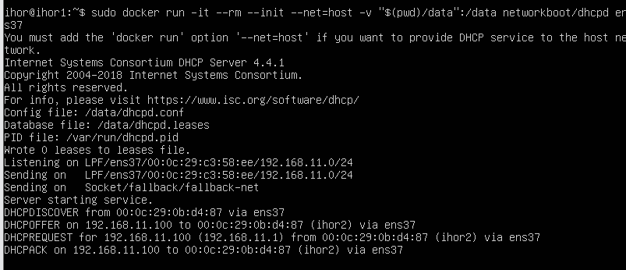
IP налаштування віртуальної машини DHCP серверу:
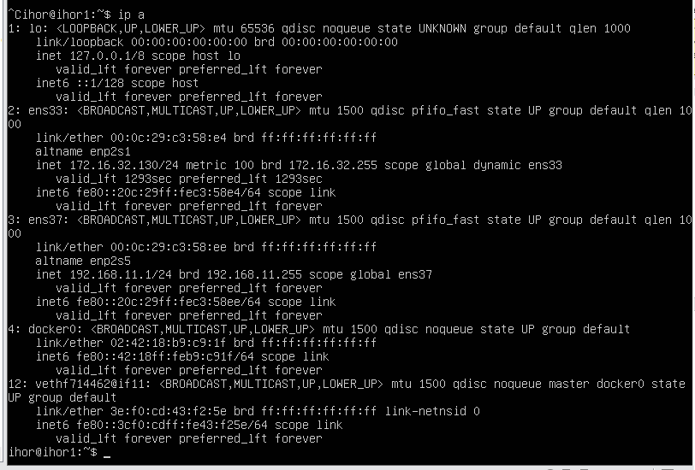
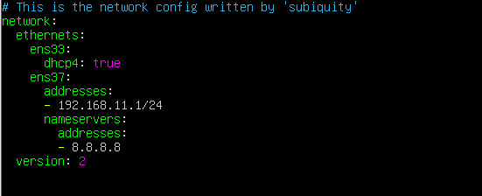
Конфігураційний файл DHCP:

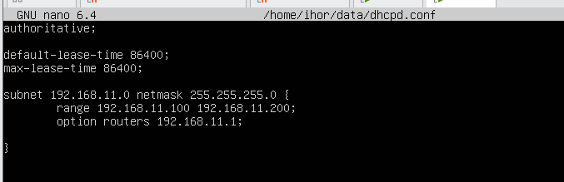

IP налаштування віртуальної машини клієнта після отримання налаштувань від DHCP серверу:
